
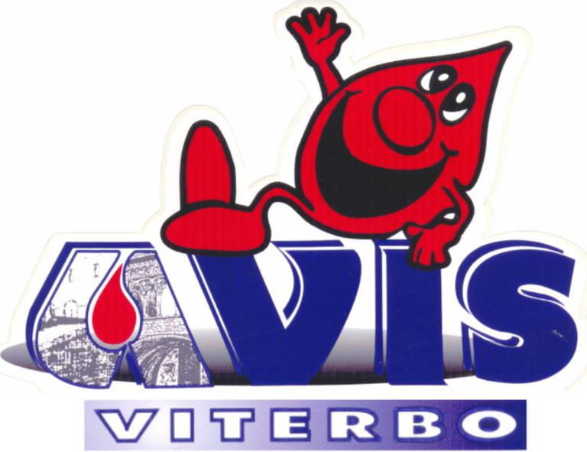

Titolo: Progetto sensibilizzazione ADMO – AVIS – AIDO
“…Sono forse il guardiano di mio fratello?...(Genesi 4,9)”

FINALITA’: Attrezzare culturalmente gli alunni ad intendere la vita come dono;
Promuovere la cultura della dignità. e della solidarietà.
OBIETTIVI: Questo progetto si inserisce all’interno del più ampio programma di educazione alla salute che da anni la scuola italiana persegue. Obiettivo primario è suscitare una cultura della vita come dono. Come dice il pedagogista Paulo Freire “nessuno educa se stesso, nessuno educa nessuno. Ci si educa insieme nella comunione e nell’amore,” Quindi tutte le componenti educative della scuola lavoreranno in sinergia per favorire la formazione integrale della persona.
Obiettivi per la classe prima:
- scoperta della propria identità e dignità tramite il riconoscimento e sviluppo graduale di tutte le aree dell’io: corporea, intellettiva, affettiva, sociale, morale e religiosa;
- conoscenza di sé quale creatura dotata e limitata
- rispetto degli altri come fratelli nella loro persona e nelle loro necessità.
Obiettivi per la classe seconda:
- acquisizione del concetto della vita come comunione e solidarietà stabilendo sani e proficui rapporti di amicizia e di collaborazione;
- sviluppo della capacità di rapportarsi in modo costruttivo e maturo con gli altri;
- capacità di rispetto per le differenze;
Obiettivi per la classe terza:
- scoperta del proprio corpo come il segno della persona;
- capacità di empatia con i propri compagni;
- capacità abituale ad assumere responsabilmente la fatica e il sacrificio;
- sensibilità alla responsabilità e alla donazione.
DESTINATARI : Il progetto si rivolge agli alunni della scuola media, fascia d’ età in cui i preadolescenti vivono il secondo esodo dalla fanciullezza all’adolescenza tramite grandi trasformazioni. Evidenziano un grande bisogno di sicurezza, conferma,
riconoscimento, identità, conquista, approvazione.
METODOLOGIE E STRATEGIE.
- Lezione frontale;
- Osservazione sistematica (check list);
- Diario di bordo;
- Intervista;
- Brainstorming;
- Storyboard;
- Circle time;
- Uso di audiovisivi: diapositive, immagini, fotografie, CD-rom, filmati…
- Lavori di gruppo
- Incontri con esperti;
- Attività pratico-creativa.

FASI
I° FASE: Conoscenza dei termini specifici e dei contenuti relativi alla biologia e al corpo umano; comprensione per il prossimo in difficoltà e nel bisogno.
II° FASE : Lettura del testo “Il Principe felice” di Oscar Wilde. Il principe che si spoglia dell’oro e dona i “suoi organi” per far trionfare la bellezza spirituale è espressione più alta dell’amore –donazione.
Questa attività, in cui possono inserirsi gli insegnanti di tutte le materie, si conclude con una versione della fiaba in forma teatrale che può essere rappresentata agli alunni della scuola primaria e dell’infanzia.
UNITA’ DI APPRENDIMENTO
- Conoscere il proprio corpo;
- Comprendere le differenze;
- Utilizzare il materiale fornito e le conoscenze per risolvere problemi e le difficoltà degli altri;
- Analizzare la fiaba “Il Principe Felice”
- Realizzazione di una versione teatrale del testo;
- Valutare il lavoro svolto tramite la produzione di un’opera originale.
VALUTAZIONE
Alla fine del percorso didattico, per verificare le competenze e le conoscenze acquisite da ogni singolo alunno, si potrebbe somministrare una prova di verifica che potrebbe consistere nella produzione di un’opera originale che sintetizzi le finalità e gli obiettivi sopra esposti.

L’insegnante referente per la scuola media:

Angela Stasi

